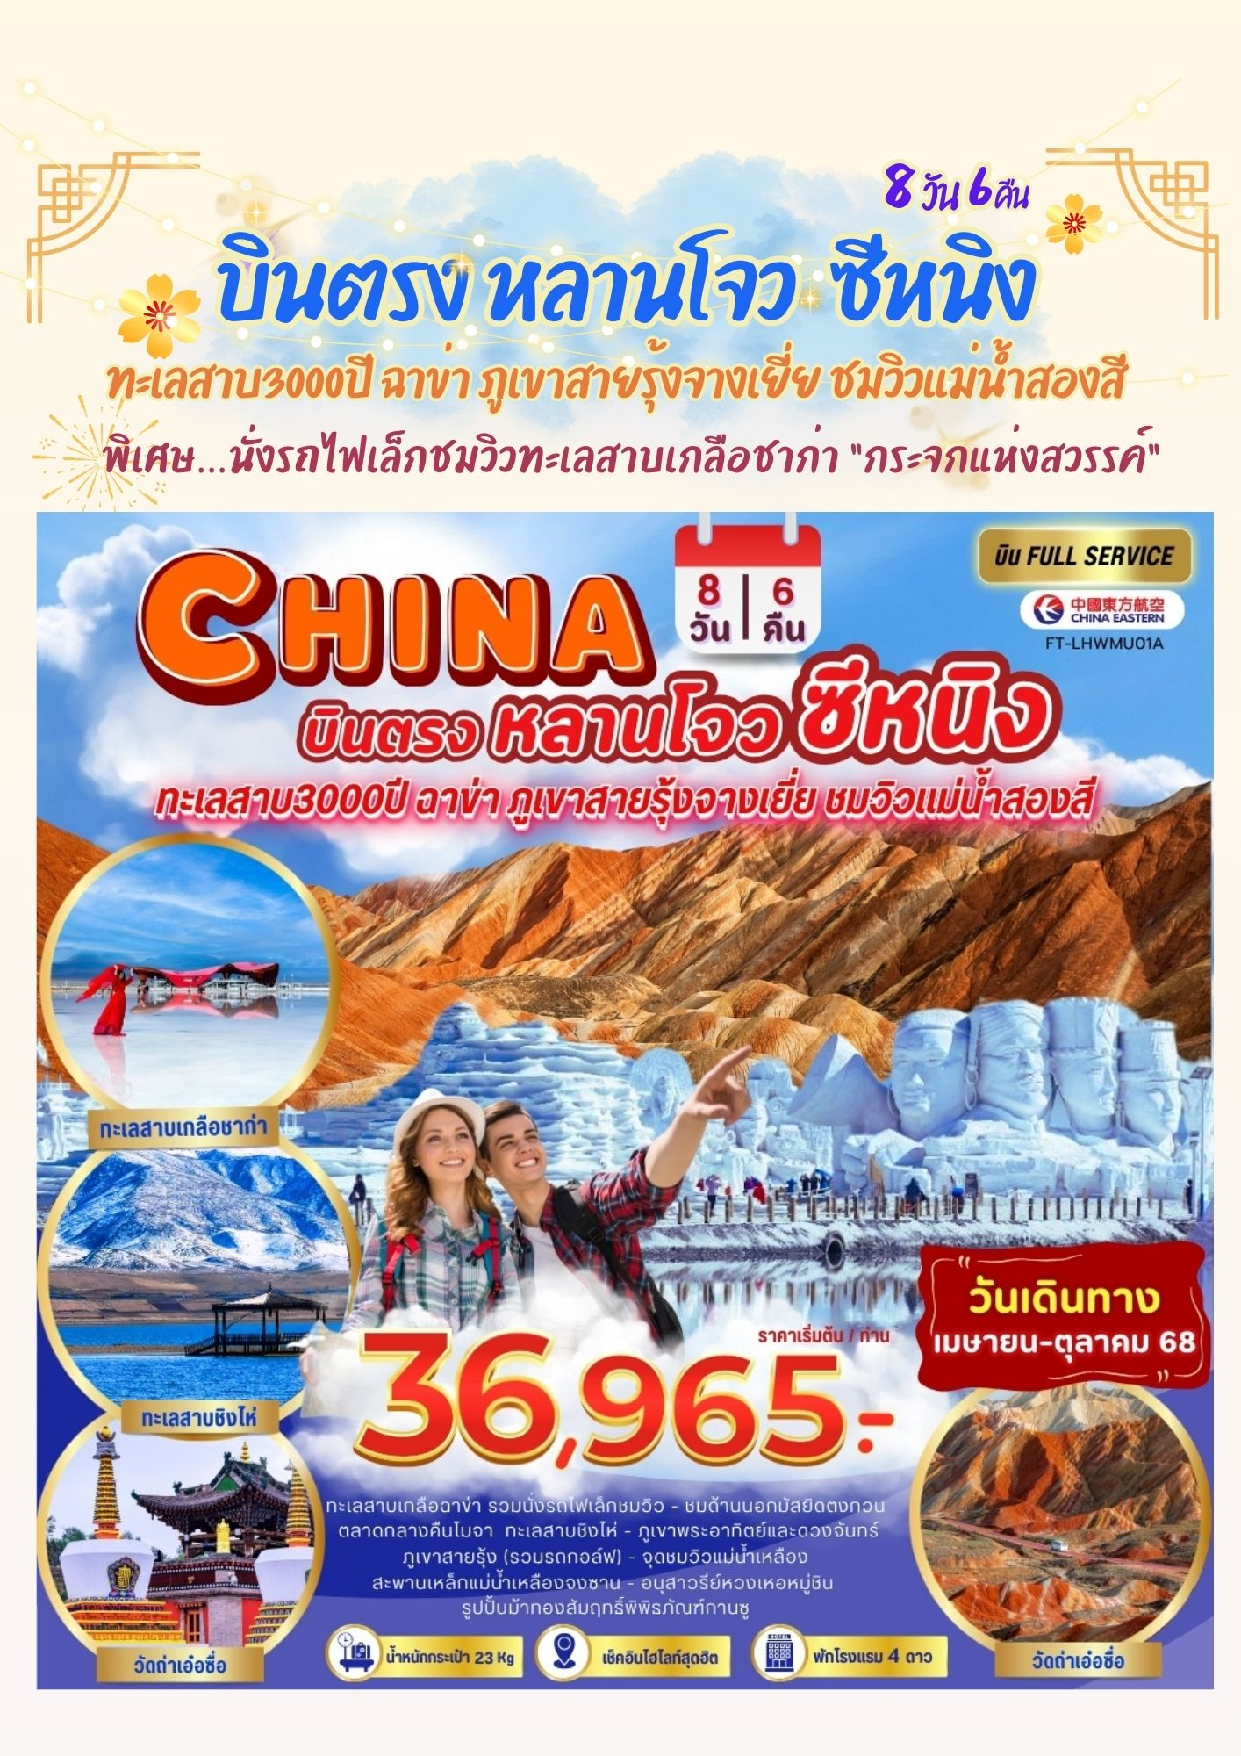
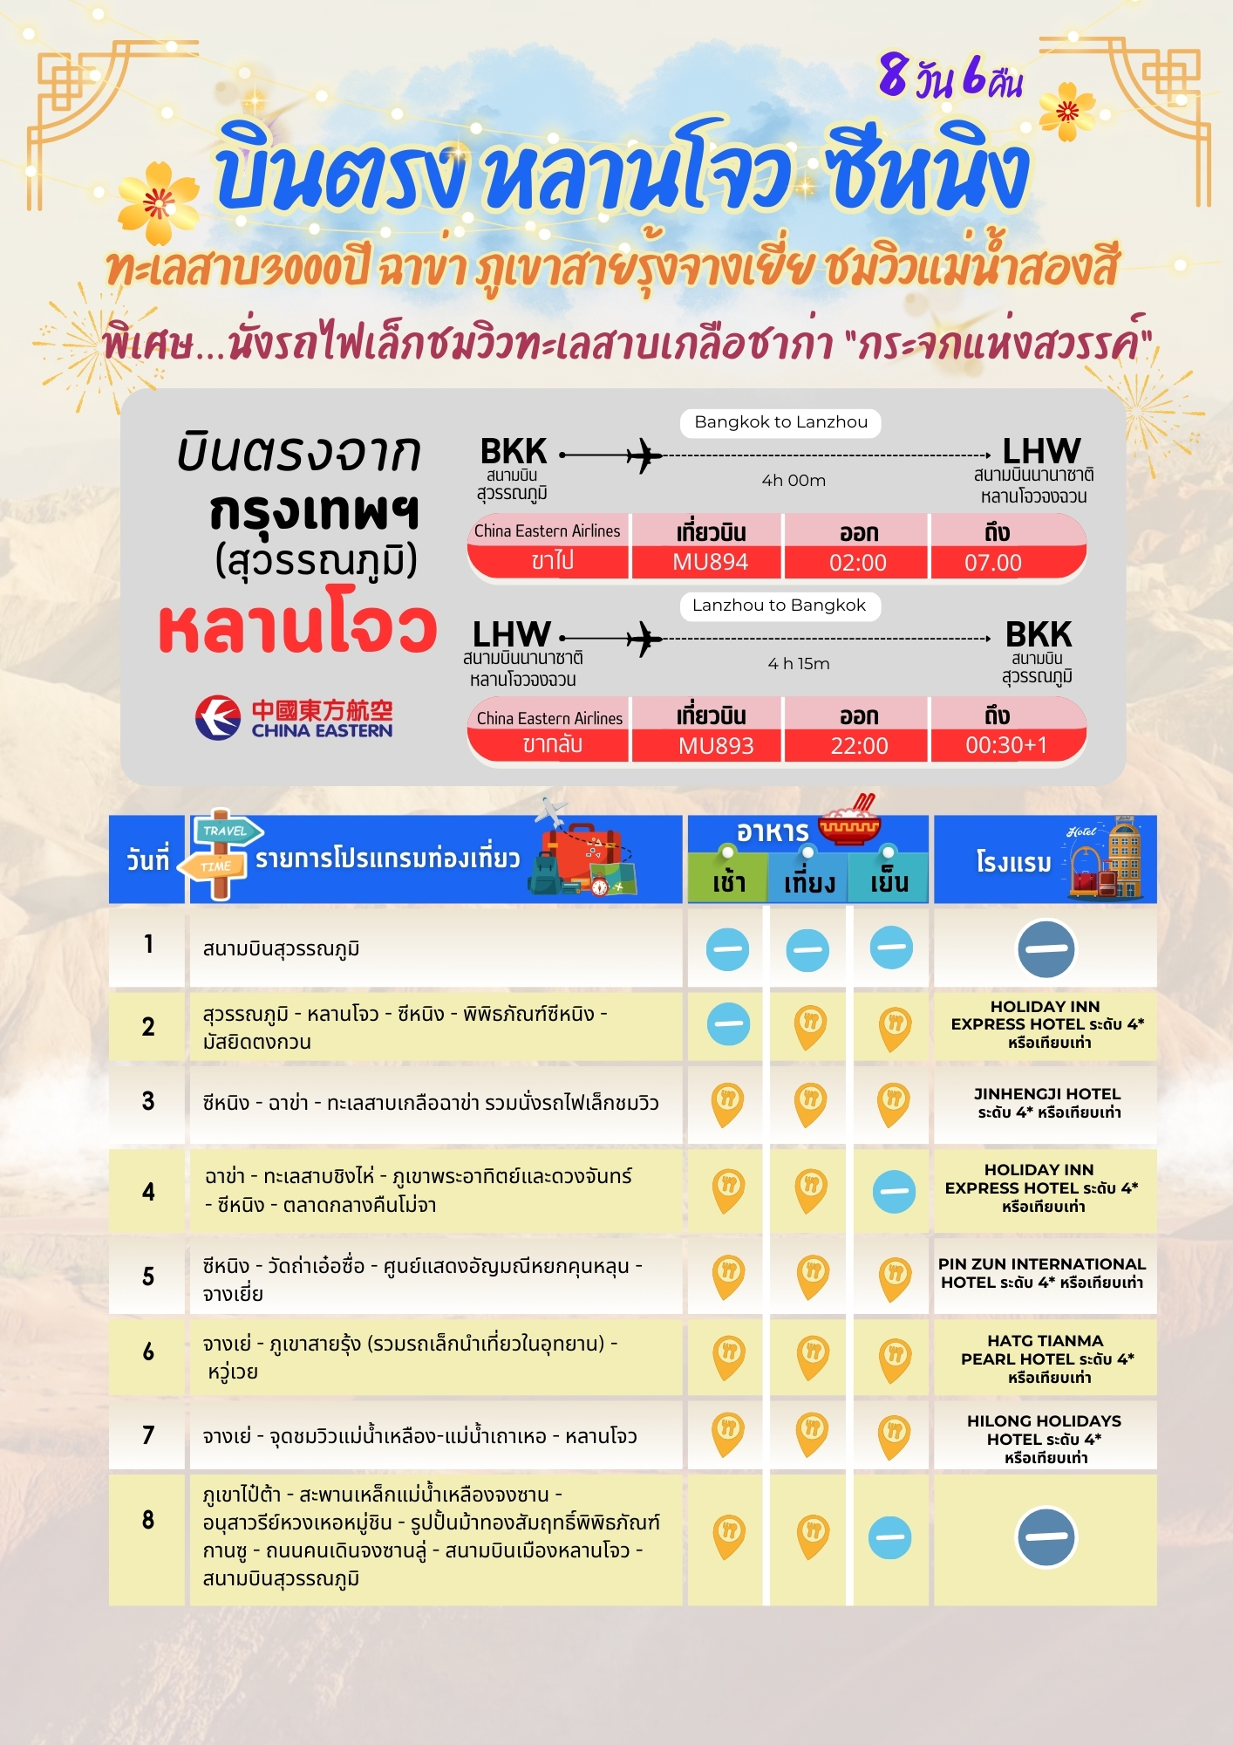



วันที่เดินทาง | ราคาต่อท่าน ผู้ใหญ่  พักห้องละ 2-3 ท่าน | พักเดี่ยว  ชำระเพิ่ม
03 - 10 เมษายน 68 *หยุดวันจักรี | 37,965.- | 7,000. -
10 - 17 เมษายน 68 *หยุดสงกรานต์ | 42,965.- | 7,000. -
17 - 24 เมษายน 68 | 36,965.- | 7,000. -
24 เมษายน - 01 พฤษภาคม 68 *หยุดวันแรงงาน | 38,965.- | 7,000. -
01 - 08 พฤษภาคม 68 *หยุดวันแรงงาน | 39,965.- | 7,000. -
08 - 15 พฤษภาคม 68 *หยุดวันวิสาขบูชา | 39,965.- | 7,000. -
22 - 29 พฤษภาคม 68 | 38,965.- | 7,000. -
29 พฤษภาคม - 05 มิถุนายน 68 *หยุดวันเฉลิมพระชนมพรรษา | 39,965.- | 7,000. -
05 - 12 มิถุนายน 68 | 38,965.- | 7,000. -
12 - 19 มิถุนายน 68 | 38,965.- | 7,000. -
19 - 26 มิถุนายน 68 | 38,965.- | 7,000. -
26 มิถุนายน - 03 กรกฎาคม 68 | 38,965.- | 7,000. -
03 - 10 กรกฎาคม 68 *หยุดวันอาสาฬหบูชา | 43,965.- | 8,000. -
10 - 17 กรกฎาคม 68 *หยุดวันอาสาฬหบูชา | 43,965.- | 8,000. -
17 - 24 กรกฎาคม 68 | 42,965.- | 8,000. -
24 - 31 กรกฎาคม 68 | 42,965.- | 8,000. -
31 กรกฎาคม - 07 สิงหาคม 68 | 42,965.- | 8,000. -
07 - 14 สิงหาคม 68 *หยุดวันแม่แห่งชาติ | 43,965.- | 8,000. -
14 - 21 สิงหาคม 68 | 42,965.- | 8,000. -
21 - 28 สิงหาคม 68 | 37,965.- | 7,000. -
28 สิงหาคม - 04 กันยายน 68 | 37,965.- | 7,000. -
04 - 11 กันยายน 68 | 37,965.- | 7,000. -
11 - 18 กันยายน 68 | 37,965.- | 7,000. -
18 - 25 กันยายน 68 | 37,965.- | 7,000. -
25 กันยายน - 02 ตุลาคม 68 | 43,965.- | 8,000. -
02 - 09 ตุลาคม 68 | 43,965.- | 8,000. -
09 - 16 ตุลาคม 68 *หยุดวันวันคล้ายวันสวรรคต | 39,965.- | 7,000. -
16 - 23 ตุลาคม 68 *หยุดวันปิยะมหาราช | 39,965.- | 7,000. -
23 - 30 ตุลาคม 68 *หยุดวันปิยะมหาราช | 39,965.- | 7,000. -
INFANT (ทารก) เด็กอายุต่ำกว่า 2 ปี ราคา 10,000 บาท / ท่าน

วันแรก สนามบินสุวรรณภูมิ

23.00 น. คณะพร้อมกันที่สนามบินสุวรรณภูมิ บริเวณชั้น 4 ผู้โดยสารขาออกระหว่างประเทศ เคาน์เตอร์เช็คอิน
สายการบิน ไชน่า อีสเทิร์น แอร์ไลน์ (China Eastern Airlines) เจ้าหน้าที่ของบริษัทฯให้การต้อนรับและ อำนวยความสะดวกในการเช็คอินรับบัตรโดยสาร
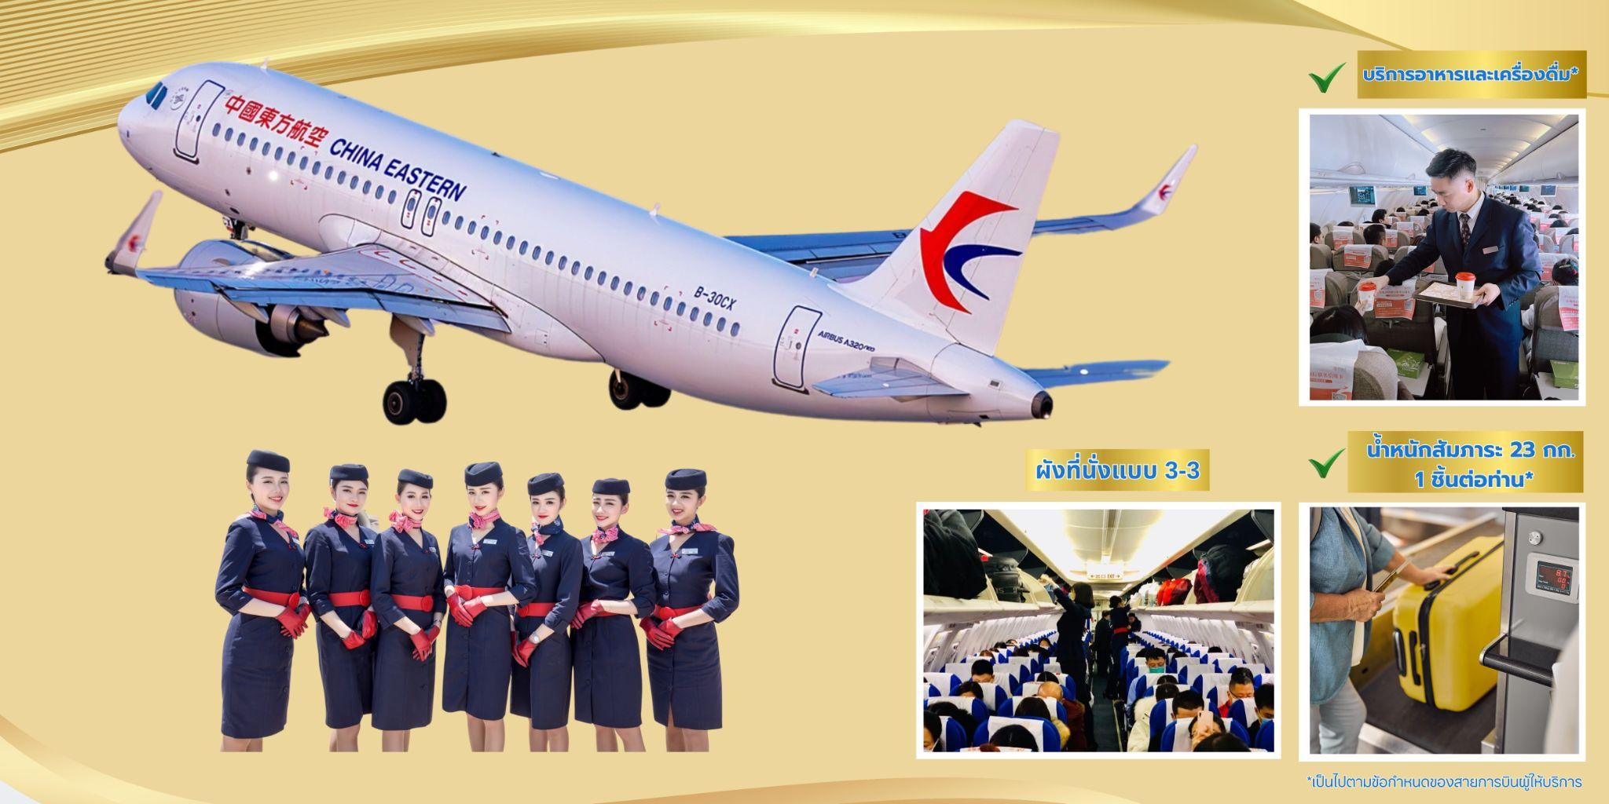
**หมายเหตุ** เนื่องจากตั๋วเครื่องบินของคณะเป็นตั๋วชั้นประหยัดพิเศษ ที่นั่งอาจจะไม่ได้นั่งติดกัน และไม่สามารถเลือกช่วงที่นั่งบนเครื่องบินได้ในคณะซึ่งเป็นไปตามเงื่อนไขสายการบิน หากต้องการซื้อบริการเสริม
โปรดติดต่อฝ่ายขาย
วันที่สอง สุวรรณภูมิ - หลานโจว - ซีหนิง - พิพิธภัณฑ์ซีหนิง - มัสยิดตงกวน

02.00 น. บินลัดฟ้าสู่ เมืองหลานโจว โดยสายการบิน ไชน่า อีสเทิร์น แอร์ไลน์ (China Eastern Airlines) เที่ยวบินที่ MU894 ใช้เวลาเดินทาง 4 ชั่วโมงมีบริการอาหารและเครื่องดื่ม บนเครื่อง
07.00 น. เดินทางถึงสนามบิน สนามบินนานาชาติหลานโจวจงฉวน (Lanzhou Zhongchuan International Airport) (เวลาท้องถิ่นเร็วกว่าไทย 1 ชั่วโมง กรุณาปรับนาฬิกาเป็นเวลาท้องถิ่น เพื่อสะดวกในการนัดหมาย)
เมืองหลานโจวเป็นเมืองหลวงและเมืองที่ใหญ่ที่สุดของมณฑลกานซู่ ทางตะวันตกเฉียงเหนือของประเทศจีน มีประวัติศาสตร์อันยาวนานกว่า 2,000 ปี เป็นเมืองสำคัญบนเส้นทางสายไหมในอดีต และยังเป็นศูนย์กลางทาง เศรษฐกิจ วัฒนธรรม และการคมนาคมที่สำคัญของภูมิภาค หลังผ่านพิธีการตรวจคนเข้าเมืองและรับสัมภาระเรียบร้อย นำท่านเดินทางสู่ เมืองซีหนิง (Xining) โดยรถบัสนำเที่ยว ใช้เวลาเดินทางประมาน 3 ชั่วโมง ซีหนิงเป็นเมืองหลวง และเมืองที่ใหญ่ที่สุดของมณฑลชิงไห่ ทางตะวันตกเฉียงเหนือของประเทศจีน ตั้งอยู่บนที่ราบสูงชิงไห่-ทิเบต มีประวัติศาสตร์อันยาวนานและเป็นเมืองสำคัญบนเส้นทางสายไหมในอดีต
เที่ยง บริการอาหารกลางวัน ณ ภัตตาคาร
บ่าย นำท่านชม พิพิธภัณฑ์ชิงไห่ (Qinghai Museum) แหล่งข้อมูลที่สำคัญสำหรับการเรียนรู้ เกี่ยวกับประวัติศาสตร์อันยาวนานและวัฒนธรรมอันหลากหลายของชิงไห่ จัดแสดงโบราณวัตถุทางประวัติศาสตร์ เช่น เครื่องปั้นดินเผา เครื่องสำริดและงานหัตถกรรมสิ่งประดิษฐ์ทางชาติพันธุ์วิทยาที่แสดงถึงวัฒนธรรมที่หลากหลาย

ของกลุ่มชาติพันธุ์ต่างๆ ที่อาศัยอยู่ในชิงไห่ รวมถึงชาวทิเบต ชาวหุย และชาวมองโกเลียซากดึกดำบรรพ์ทางธรณีวิทยา ซึ่งสะท้อนถึงประวัติศาสตร์ทางธรรมชาติของภูมิภาค จากนั้นนำท่านแวะชมด้านนอก มัสยิดตงกวน (Dongguan Mosque) เป็นหนึ่งในมัสยิดที่ใหญ่และสำคัญที่สุดในประเทศจีนมีประวัติศาสตร์ ยาวนานกว่า 600 ปี และเป็น ศูนย์กลางของชุมชนมุสลิมในภูมิภาคนี้ โครงสร้างของมัสยิดสะท้อนถึงการผสมผสาน ระหว่าง สถาปัตยกรรมจีน ดั้งเดิมและสไตล์อิสลาม มัสยิดตงกวานมีความสำคัญต่อชุมชนมุสลิมในซีหนิงเป็นอย่างมาก เป็นศูนย์กลาง ทางศาสนาและวัฒนธรรม นอกจากนี้ มัสยิดแห่งนี้ยังเป็นสัญลักษณ์ของความหลากหลาย ทางวัฒนธรรม ในประเทศจีน และเป็นตัวอย่างของการอยู่ร่วมกันอย่างสันติสุขระหว่างชาวมุสลิมและชาวพุทธ
ค่ำ บริการอาหารค่ำ ณ ภัตตาคาร
ที่พัก Holiday Inn Express Hotel ระดับ 4* หรือเทียบเท่า
วันที่สาม ซีหนิง - ฉาข่า - ทะเลสาบเกลือฉาข่า รวมนั่งรถไฟเล็กชมวิว

เช้า บริการอาหารเช้า ณ ห้องอาหารของโรงแรม
จากนั้นนำท่านเดินทางต่อไปยังเมืองฉาข่า Caka ใช้เวลาเดินทางประมาน 4 ชั่วโมง ระหว่างให้ท่าน ได้เพลิดเพลินกับวิวทิวทัศน์อันสวยงาม
เที่ยง บริการอาหารกลางวัน ณ ภัตตาคาร
บ่าย นำท่านชม ทะเลสาบเกลือชาก่า (Caka Salt Lake) หรือที่รู้จักในชื่อ "กระจกแห่งสวรรค์" ทะเลสาบนี้ มีชื่อเสียงจากน้ำใสสะอาดที่สะท้อนท้องฟ้าและภูเขาโดยรอบราวกับกระจกขนาดยักษ์ที่สะท้อนโลกกลับหัวอย่างสวยงาม
พิเศษ…นั่งรถไฟเล็กชมวิวทะเลสาบ ชมความงามทะเลสาบปกคลุมด้วยคริสตัลเกลือสีขาวบริสุทธิ์ ใน
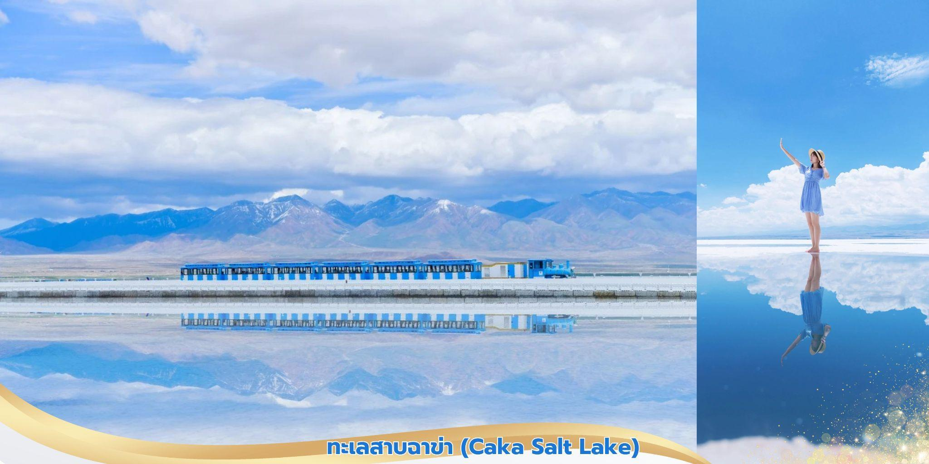
บางจุดยังสามารถเดินบนพื้นเกลือที่แข็งตัวได้อีกด้วย
ค่ำ บริการอาหารค่ำ ณ ภัตตาคาร
ที่พัก Jinhengji Hotel ระดับ 4* หรือเทียบเท่า

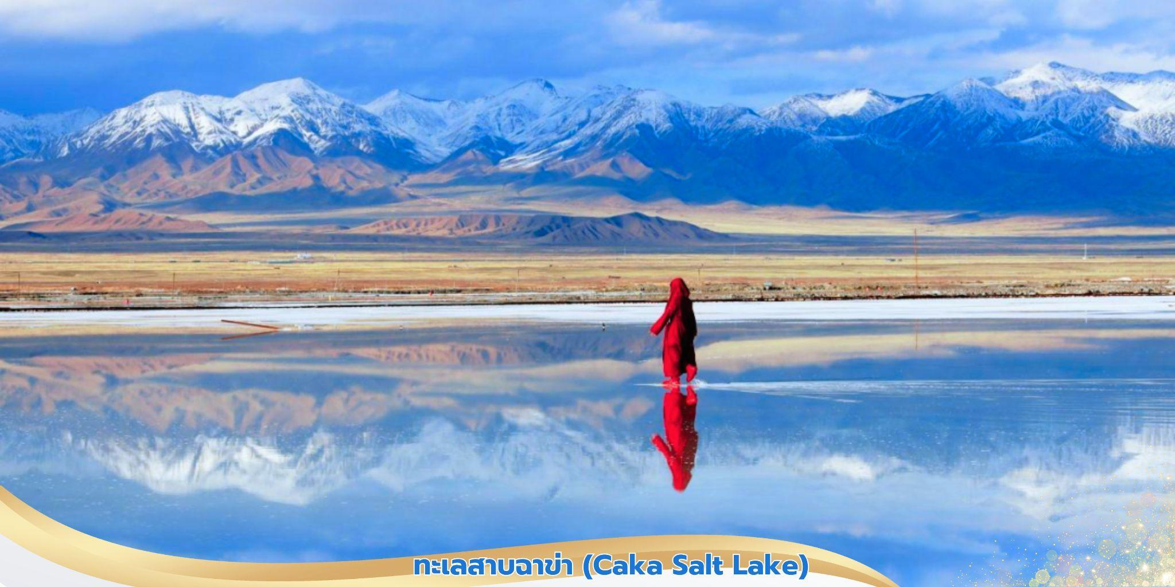
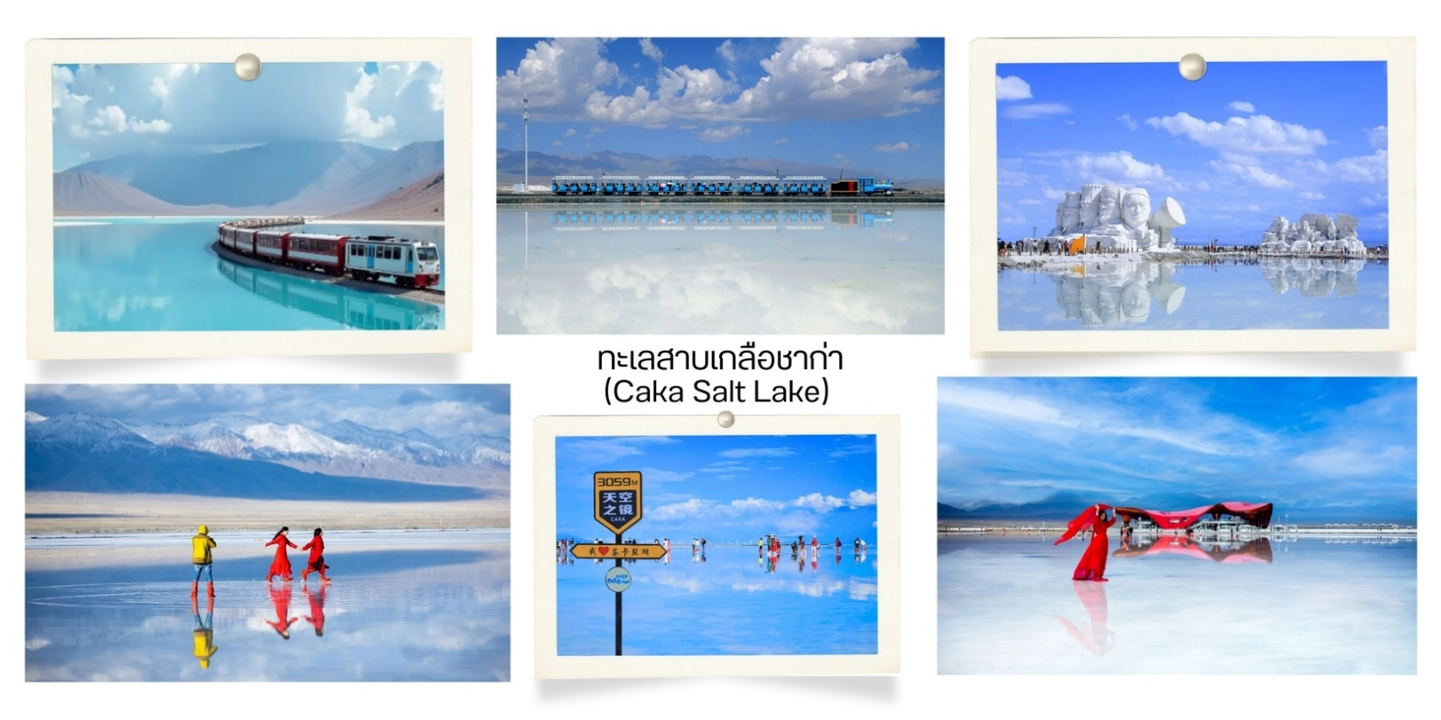
วันที่สี่ ฉาข่า - ทะเลสาบชิงไห่ - ภูเขาพระอาทิตย์และดวงจันทร์ - ซีหนิง - ตลาดกลางคืนโม่จา

เช้า บริการอาหารเช้า ณ ห้องอาหารของโรงแรม
จากนั้นนำท่านเดินทางสู่ ทะเลสาบชิงไห่ (Qinghai Lake, 青海湖) เป็นทะเลสาบน้ำเค็มที่ใหญ่ที่สุดใน ประเทศจีน ตั้งอยู่ในมณฑลชิงไห่ (Qinghai) ท่ามกลางเทือกเขาชิงไห่-ทิเบต มีความสวยงามโดดเด่นด้วยน้ำสีครามเข้ม ตัดกับท้องฟ้าและภูเขาหิมะทะเลสาบแห่งนี้มีความงดงามตามธรรมชาติและความสำคัญทางวัฒนธรรม ทำให้เป็นหนึ่ง ในจุดหมายปลายทางยอดนิยมของนักท่องเที่ยว

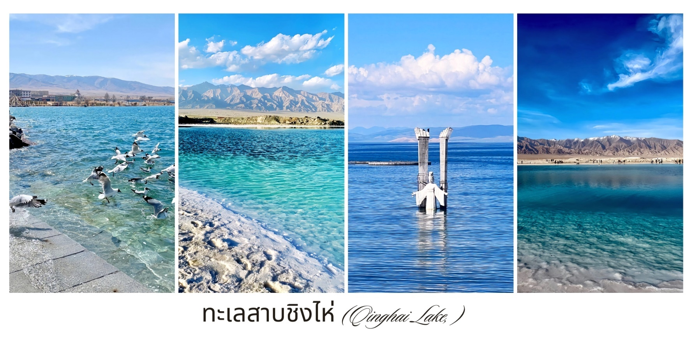
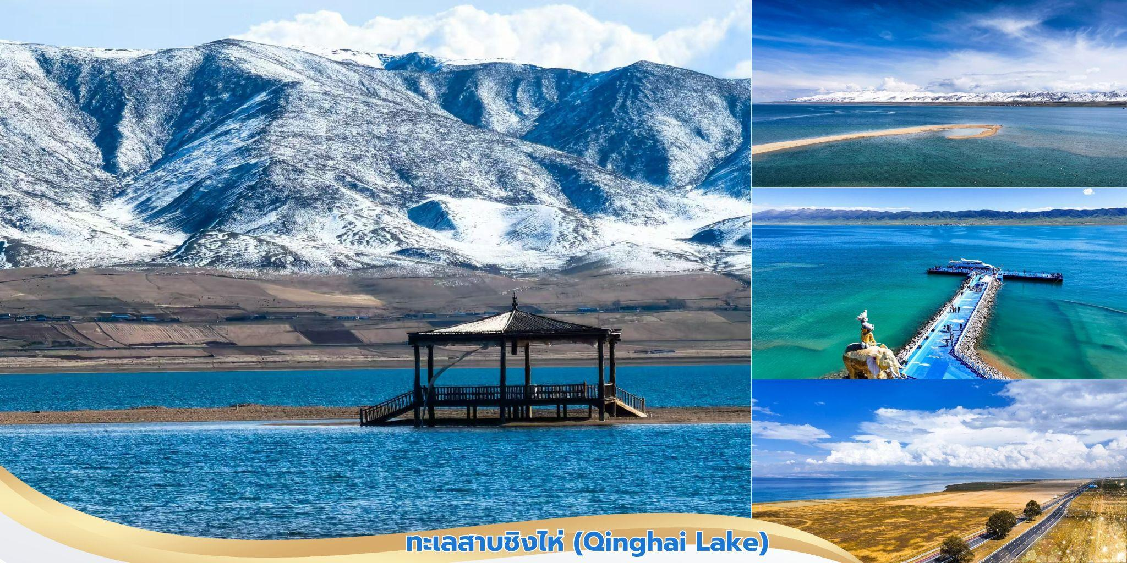
เที่ยง บริการอาหารกลางวัน ณ ภัตตาคาร
บ่าย นำท่านเดินทางสู่เมืองซีหนิง ใช้เวลาเดินทางประมาณ 3 ชั่วโมง ระหว่างทางนำท่านแวะชม ภูเขา พระอาทิตย์และดวงจันทร์ (Riyue Mountain) เป็นหนึ่งในสถานที่ท่องเที่ยวที่มีชื่อเสียงของเมืองซีหนิง ภูเขานี้มีความเกี่ยวข้องกับเส้นทางสายไหมและตำนานเกี่ยวกับเจ้าหญิงเหวินเฉิง (文成公主) แห่งราชวงศ์ถัง ที่เดินทางผ่านบริเวณนี้ไปยังทิเบตเพื่ออภิเษกสมรสกับกษัตริย์ซงซานกัมโป (Songtsen Gampo) ภูเขานี้ตั้งอยู่ที่ระดับความสูงประมาณ 3,500 เมตรเหนือระดับน้ำทะเล มีทุ่งหญ้าเขียวขจี ทิวทัศน์ของภูเขาสูง และอากาศที่สดชื่น มีซุ้มประตูและสถาปัตยกรรมที่ได้รับอิทธิพลจากวัฒนธรรมทิเบต รวมถึงรูปปั้นและสัญลักษณ์แห่งสันติภาพ จากนั้นนำท่านสู่ ตลาดกลางคืนโมจา หรือ Mojia Street Night Market เป็นหนึ่งในสถานที่ท่องเที่ยวที่ได้รับ ความนิยม อย่างมากในเมืองซีหนิง ประเทศจีน ตลาดแห่งนี้เป็นมากกว่าแค่ตลาดกลางคืนทั่วไป เพราะเป็นศูนย์รวม ของ

วัฒนธรรมทิเบต อาหารท้องถิ่น และสินค้าหัตถกรรมที่หลากหลาย ทำให้ผู้มาเยือนได้สัมผัสประสบการณ์ ที่แปลกใหม่และน่าสนใจ อิสระอาหารค่ำตามอัธยาศัย
สิ่งที่น่าสนใจในตลาดกลางคืนโมจา
- อาหารท้องถิ่น: ตลาดกลางคืนโมจาอุดมไปด้วยอาหารท้องถิ่นของชาวทิเบตและมณฑลชิงไห่ ที่คุณไม่ควรพลาดลอง เช่น
  - โยเกิร์ตทิเบต: มีรสชาติเปรี้ยวอมหวาน เป็นเอกลักษณ์เฉพาะตัว
  - เนื้อแกะย่าง: เนื้อแกะปรุงรสด้วยเครื่องเทศเฉพาะตัว มีรสชาติเข้มข้น
  - โมโม: เกี๊ยวซ่าสไตล์ทิเบต มีไส้หลากหลายชนิด
  - ขนมปังทิเบต: มีทั้งแบบหวานและเค็ม
  - ชาบ่ม หรือ ชาเนยแข็ง: เครื่องดื่มประจำถิ่นที่มีรสชาติเข้มข้น
- สินค้าหัตถกรรม: ตลาดแห่งนี้ยังมีสินค้าหัตถกรรมท้องถิ่นให้เลือกซื้อมากมาย เช่น พรมทิเบต เครื่องประดับ ทำมือ และของที่ระลึกต่างๆ
ที่พัก Holiday Inn Express Hotel ระดับ 4* หรือเทียบเท่า
วันที่ห้า ซีหนิง - วัดถ่าเอ๋อซื่อ - ศูนย์แสดงอัญมณีหยกคุนหลุน - จางเยี่ย

เช้า บริการอาหารเช้า ณ ห้องอาหารของโรงแรม
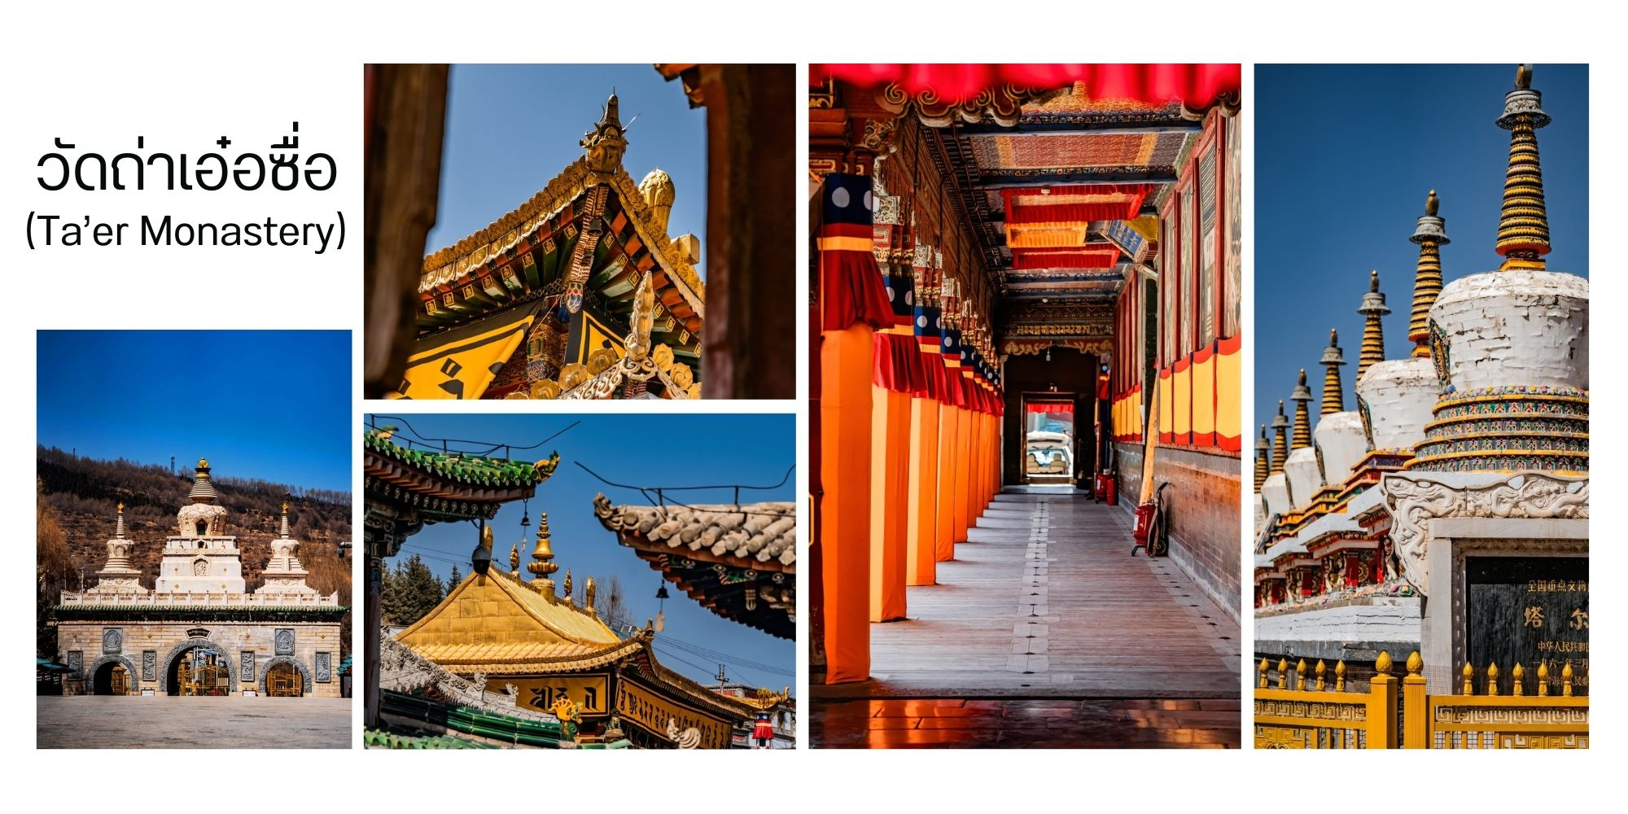
นำท่านชม วัดถ่าเอ๋อซื่อ (Ta’er Monastery, 塔尔寺) หรือที่รู้จักในชื่อ วัดกุมบุม (Kumbum Monastery) เป็นหนึ่งในวัดพุทธที่สำคัญของนิกายเกลุก (Gelugpa) ในนิกายมหายานแบบทิเบต สถานที่ศักดิ์สิทธิ์ของชาวทิเบตวัดนี้เป็นสถานที่ประสูติของ พระอาจารย์ซงคาปา (Tsongkhapa, 宗喀巴) ผู้ก่อตั้งนิกายเกลุก (นิกายหมวกเหลือง) ซึ่งเป็นสาขาหลักของศาสนาพุทธในทิเบต วัดมีการผสมผสานศิลปะจีนและทิเบต มีเจดีย์สีขาว พระตำหนักที่ตกแต่งอย่างวิจิตร และโถงสวดมนต์ที่มีภาพวาดฝาผนังงดงาม พระพุทธรูปเนย (Butter Sculptures, 酥油花) งานศิลปะที่ทำจากเนยจามรี (Yak Butter) ถูกแกะสลักเป็นรูปพระพุทธเจ้า เทพเจ้า และสัตว์ในตำนาน เป็นหนึ่งในศิลปะที่เป็นเอกลักษณ์ของวัด อีกทั้งภายในวัดมีคอลเลกชันของตำราโบราณ เครื่องบูชา และผ้าทังก้า (Thangka) ที่วาดด้วยมืออย่างปราณีตจากนั้นนำท่านชมศูนย์แสดงอัญมณีหยกคุนหลุน ชมเครื่องประดับที่ทำจากหยกคุนหลุนเป็นหยก ชนิดหนึ่ง ที่พบได้ ในบริเวณเทือกเขา คุนหลุน ซึ่งเป็นที่รู้จักกันในด้านคุณภาพและความสวยงาม

เที่ยง บริการอาหารกลางวัน ณ ภัตตาคาร
บ่าย นำท่านเดินทางสู่ เมืองจางเย่ (Zhangye, 张掖) ตั้งอยู่ทางทิศตะวันตก เฉียงเหนือของ มณฑลกานซู่เป็นเมืองสำคัญที่เป็นทางผ่านของเส้นทางสายไหมโบราณ ใช้เวลาเดินทางประมาณ 4 ชั่วโมงครึ่ง
ค่ำ บริการอาหารค่ำ ณ ภัตตาคาร
ที่พัก Pin Zun International Hotel ระดับ 4* หรือเทียบเท่า
วันที่หก จางเย่ - ภูเขาสายรุ้ง (รวมรถเล็กนำเที่ยวในอุทยาน) - หวู่เวย

เช้า บริการอาหารเช้า ณ ห้องอาหารของโรงแรม
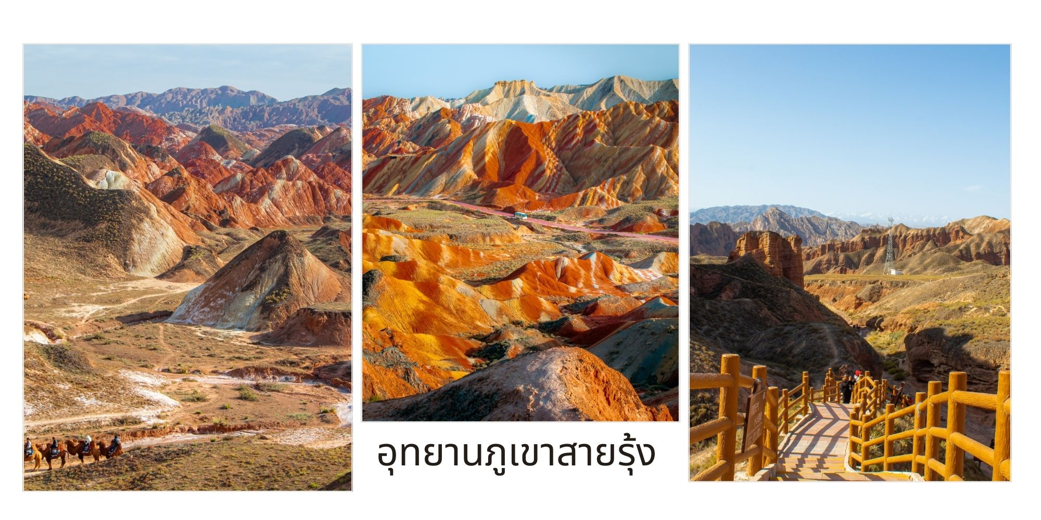
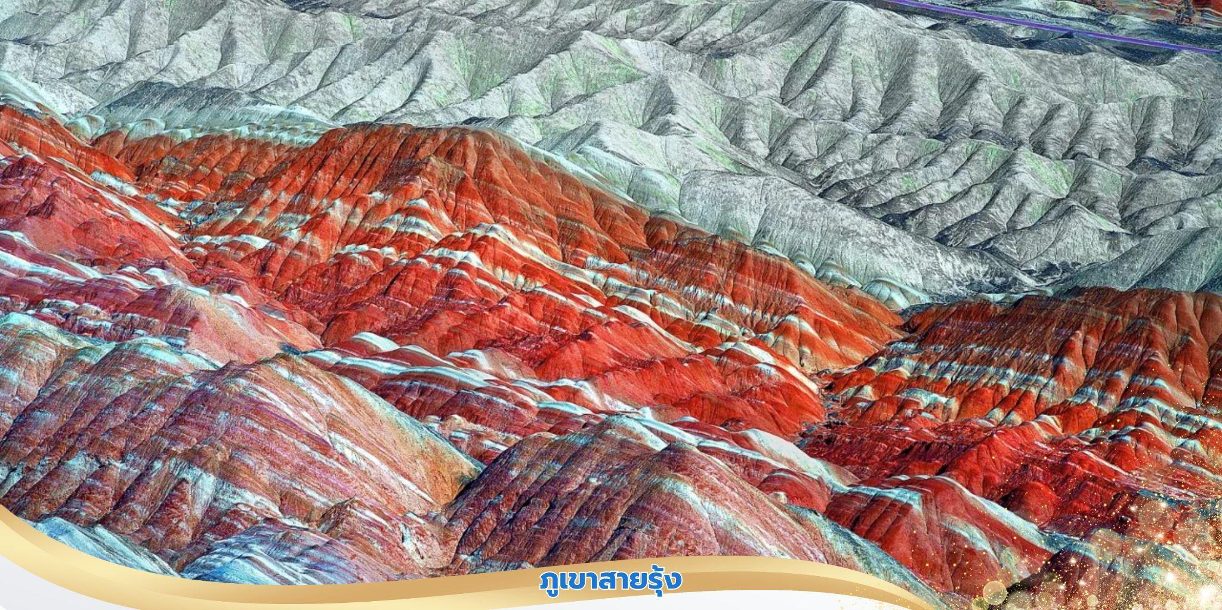
นำท่านเที่ยวชม อุทยานภูเขาสายรุ้ง (รวมรถกอล์ฟ) ในเขตอุทยานมีภูเขาหินทรายสีแดงที่เกิดจาก การเคลื่อนตัวของเปลือกโลกที่กินเวลานานหลายร้อยล้านปี จนกลายสภาพเป็นลักษณ์ภูมิประเทศที่มีรูปลักษณ์

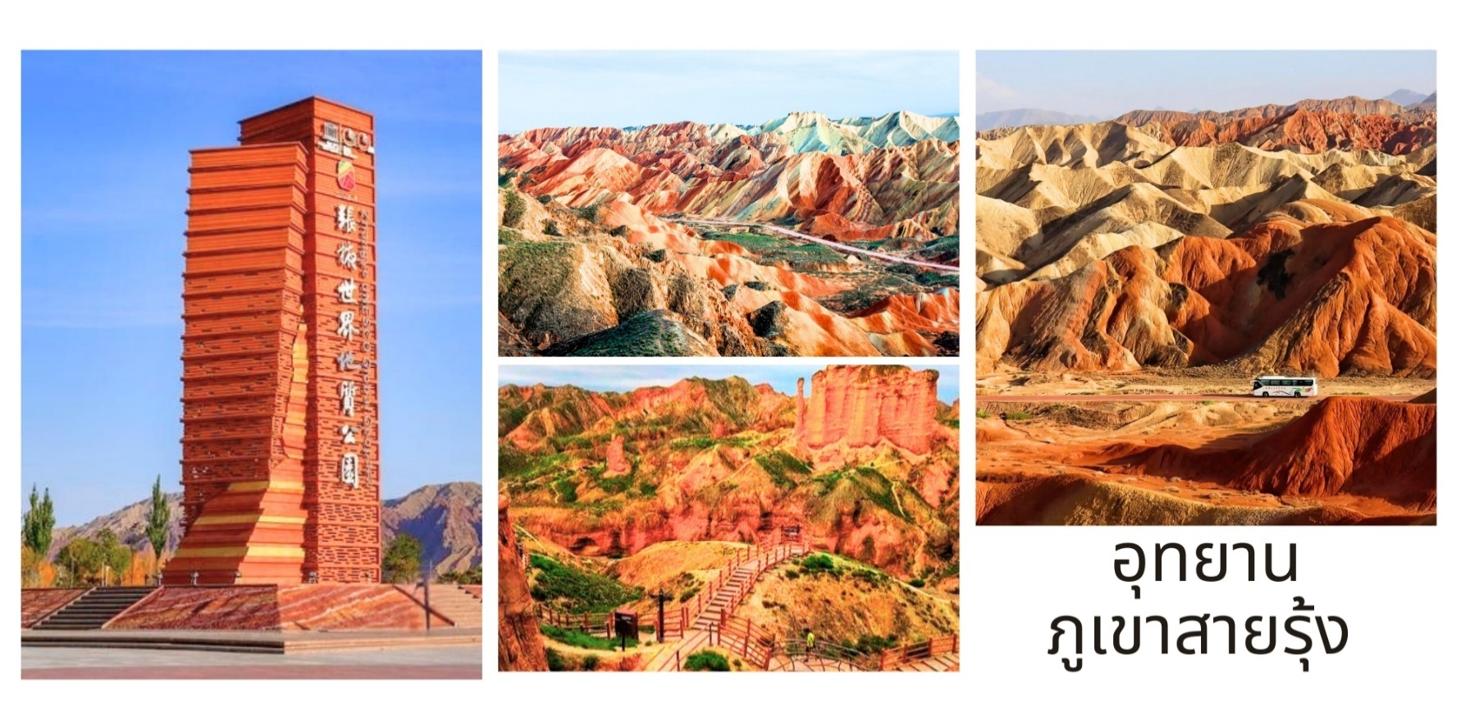
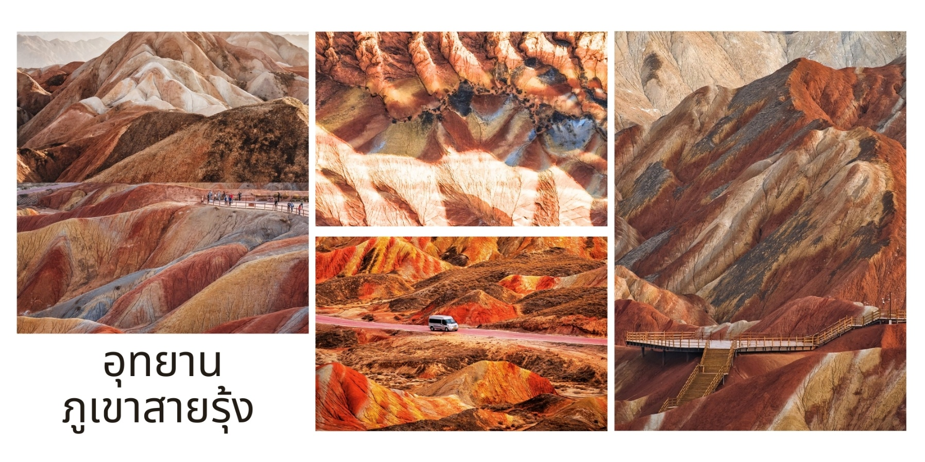
แปลกประหลาดและสีสันหลากสีราวสายรุ้ง เป็นประติมากรรมทางธรรมชาติที่ยิ่งใหญ่ สวยงามเหนือคำบรรยาย พื้นที่ อุทยานครอบคลุมพื้นที่ราว 300 ตารางกิโลเมตร ประกอบด้วยภูเขาหินทรายสีแดงสด และสีแดงน้ำตาล ที่มีระดับ ความเข้มของสีที่แตกต่างกันนับพันยอด นำท่านนั่งรถกอล์ฟของอุทายานแวะเที่ยวตามจุด ชมวิวที่เป็นไฮไลต์ สำคัญต่างๆ ในอุทยาน โดยในจุดชมวิวทุกจุดจะมีทางบันไดขึ้น ลงและระเบียงทางเดินเพื่อ ให้นักท่องเที่ยวสามารถ เดินชม และถ่ายภาพได้อย่างสะดวก ปลอดภัย
เที่ยง บริการอาหารกลางวัน ณ ภัตตาคาร
บ่าย จากนั้นนำท่านเดินทางสู่ เมือง หวู่เวย (Wuwei, 武威) เป็นเมืองระดับจังหวัดในมณฑลกานซู่ มีประวัติศาสตร์ยาวนานกว่า 2,000 ปี เคยเป็นเมืองสำคัญบนเส้นทางสายไหม ใช้เวลาเดินทางประมาณ 3 ชั่วโมง
ค่ำ บริการอาหารค่ำ ณ ภัตตาคาร

ที่พัก Hatg Tianma Pearl Hotel ระดับ 4* หรือเทียบเท่า
วันที่เจ็ด จางเย่ - จุดชมวิวแม่น้ำเหลือง-แม่น้ำเถาเหอ - หลานโจว

เช้า บริการอาหารเช้า ณ ห้องอาหารของโรงแรม
จากนั้นนำท่านเดินทางสู่เมืองหลานโจว ใช้เวลาเดินทางประมาณ 3 ชั่วโมง
เที่ยง บริการอาหารกลางวัน ณ ภัตตาคาร
บ่าย จากนั้นนำท่านชม จุดชมวิวแม่น้ำเหลือง-แม่น้ำเถาเหอ เป็นจุดชมวิวที่สวยงามชมทัศนียภาพ อันน่าทึ่งของการบรรจบกันของแม่น้ำสองสาย แม่น้ำเหลืองที่มีสีขุ่น กับแม่น้ำเถาเหอที่มีสีค่อนข้างใส ไหลมาบรรจบกัน ทำให้เกิดภาพที่สวยงามและน่าประทับใจ
ค่ำ บริการอาหารค่ำ ณ ภัตตาคาร
ที่พัก Hilong Holidays Hotel ระดับ 4* หรือเทียบเท่า
วันที่แปด ภูเขาไป๋ต้า - สะพานเหล็กแม่น้ำเหลืองจงซาน - อนุสาวรีย์หวงเหอหมู่ชิน - รูปปั้นม้าทองสัมฤทธิ์พิพิธภัณฑ์กานซู - ถนนคนเดินจงซานลู่ - สนามบินเมืองหลานโจว - สนามบินสุวรรณภูมิ

เช้า บริการอาหารเช้า ณ ห้องอาหารของโรงแรม
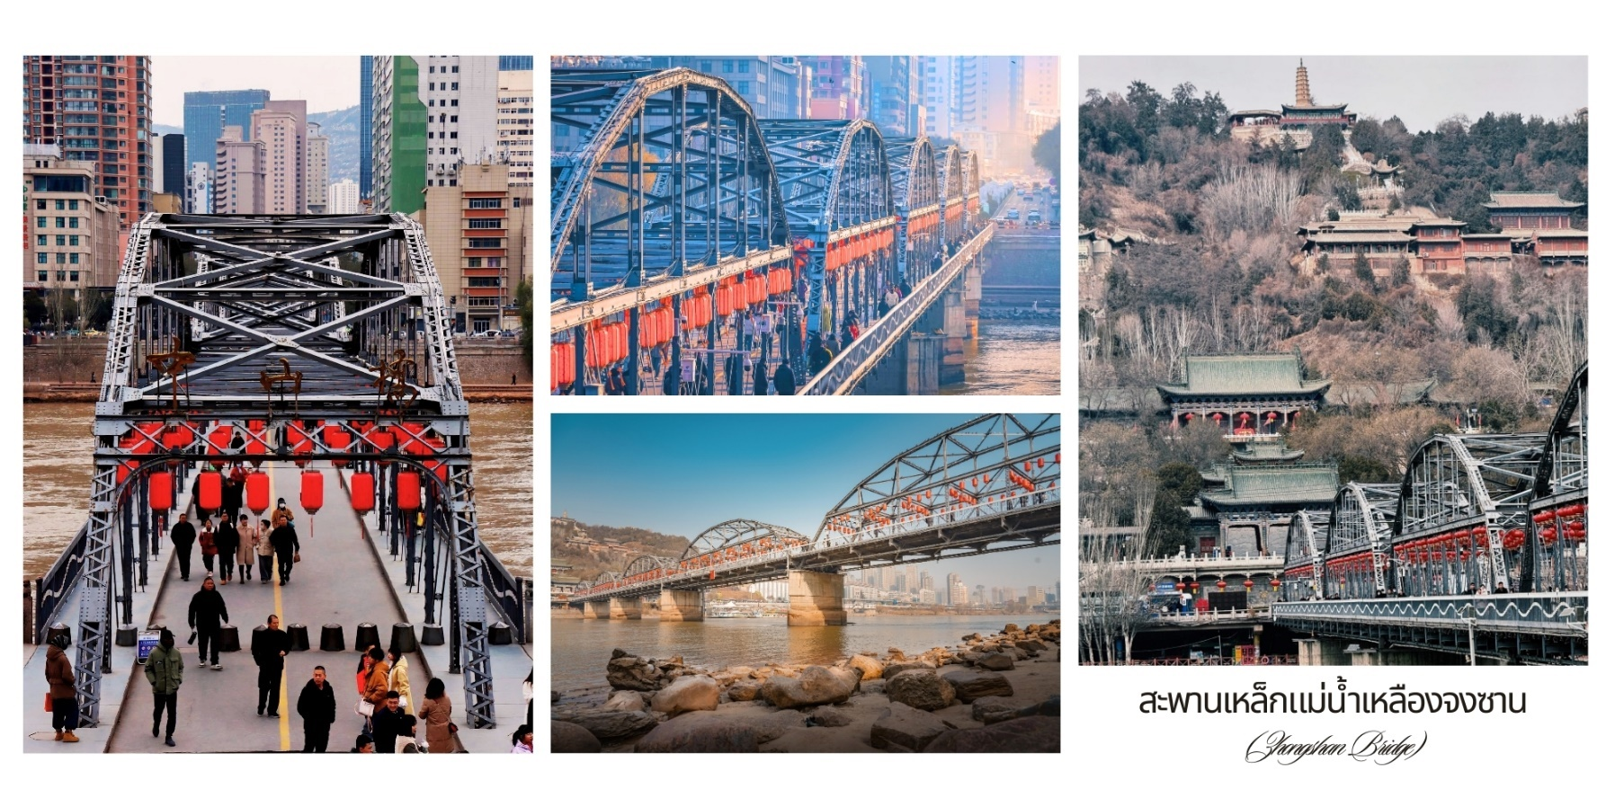
จากนั้นนำท่านเที่ยวชม ภูเขาไป๋ต้า (Baita Mountain Park) สวนสาธารณะบนเนินเขาที่สามารถ มองเห็นวิวเมืองหลานโจวและแม่น้ำเหลืองได้อย่างสวยงาม จุดเด่นคือเจดีย์สีขาวทรงทิเบตที่ตั้งตระหง่าน อยู่บนยอดเขา นำท่านชม สะพานเหล็กแม่น้ำเหลืองจงซาน (Zhongshan Bridge) สะพานเหล็กแห่งแรก บนแม่น้ำเหลือง เป็นสัญลักษณ์ของเมืองหลานโจว

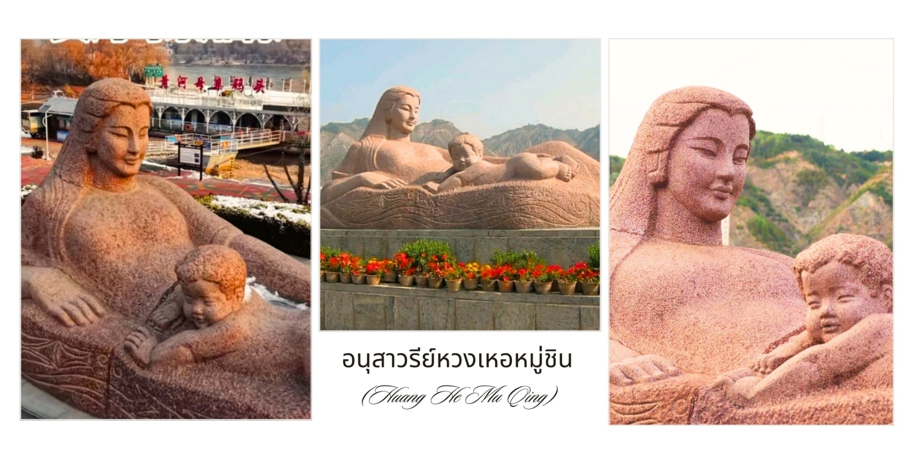
นำท่านชม อนุสาวรีย์หวงเหอหมู่ชิน (Huang He Mu Qing) เป็น ประติมากรรมที่มีชื่อเสียง ตั้งอยู่ริมฝั่งแม่น้ำเหลืองในเมืองหลานโจว มณฑลกานซู่ ประเทศจีน ประติมากรรม หินแกรนิตขนาดใหญ่ แสดงถึงหญิงสาวชาวจีนที่อ่อนโยนกำลังโอบอุ้มทารกน้อย หญิงสาวเป็นสัญลักษณ์ ของแม่น้ำเหลือง ในขณะที่ทารกน้อยเป็นสัญลักษณ์ของชาวจีน สื่อถึงความสัมพันธ์อันแน่นแฟ้นระหว่างชาวจีน กับแม่น้ำเหลือง ซึ่งเป็นแหล่งกำเนิดอารยธรรมจีนนี้
เที่ยง บริการอาหารกลางวัน ณ ภัตตาคาร
บ่าย จากนั้นนำท่านเที่ยวชม พิพิธภัณฑ์ประจำจังหวัดกานซู (Gansu Provincial Museum) ชม รูปปั้น ม้าทองสัมฤทธิ์ที่มีชื่อเสียง ‘ม้าบิน’ และโบราณวัตถุและศิลปะจากมณฑลกานซู จากนั้นให้ท่านได้ อิสระช้อปปิ้ง ซื้อของ ฝาก ถนนคนเดินจงซานลู่ (Zhongshan Road) เป็นถนนคนเดินที่เต็มไปด้วยร้านค้า ร้านอาหาร และอาคาร สไตล์จีน ดั้งเดิม เป็นสถานที่ยอดนิยมสำหรับเดินเล่นและช้อปปิ้งสินค้าของฝากขึ้นชื่อของหลานโจว อาทิเช่น ผลิตภัณฑ์ จากขนแกะ เช่น ผ้าพันคอ ผ้าคลุมไหล่ และเสื้อผ้า, เครื่องปั้นดินเผาของหลานโจวมีลวดลาย และสีสันที่เป็นเอกลักษณ์ อีกทั้งยังมีสินค้าหลากหลายที่เกี่ยวข้องกับเส้นทางสายไหม เช่น ผ้าไหม เครื่องเทศ และชา หรือ เลือกลองลิ้มรส "หลานโจวลาเมียน" (Lanzhou Lamian) เป็นอาหารเส้นที่มีชื่อเสียงระดับโลก ต้นกำเนิดจากเมืองหลานโจว ด้วยเอกลักษณ์ของเส้นบะหมี่ที่เหนียวนุ่ม น้ำซุปใสรสชาติกลมกล่อม และเนื้อวัวที่หอมนุ่ม
อิสระอาหารค่ำเพื่อสะดวกแก่การท่องเที่ยว
สมควรแก่เวลา นำท่านเดินทางสู่ สนามบินหลานโจวจงฉวน เพื่อเดินทางกลับสู่ ประเทศไทย
22.00 น. ออกเดินทางบินลัดฟ้ากลับสู่ สนามบินสุวรรณภูมิ ประเทศไทย โดยสายการบิน โดยสายการบิน ไชน่า อีสเทิร์น แอร์ไลน์ (China Eastern Airlines) เที่ยวบินที่ MU893 ใช้เวลาเดินทาง 3 ชั่วโมง 30 นาที มีบริการอาหารและเครื่องดื่ม บนเครื่อง
00.30 น. เดินทางถึง สนามบินสุวรรณภูมิ ประเทศไทย โดยสวัสดิภาพ พร้อมด้วยความประทับใจ
❄❄❄❄❄❄❄❄❄❄❄❄❄❄❄❄❄❄❄❄❄❄❄❄❄❄❄❄

